Architecture simple 6

Baking Texture
- Menu Data
- Créer UV Maps
- UV Bake par exemple
- UV Image Editor
- Edit Mode
- A - Select All
- New Image
- Render > Bake > Bake Mode > Textures
- Bake!
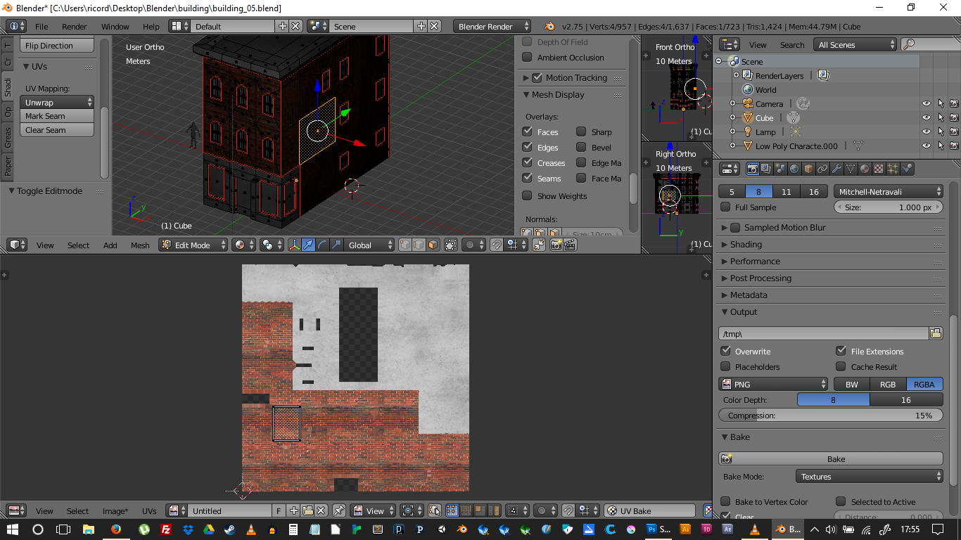

Tutoriel Vidéo

Retour au sommaire

